ACADEMIA DE STUDII ECONOMICE BUCUREȘTI
Facultatea de Cibernetică, Statistică și Informatică Economică

PROIECT
Bazele Ciberneticii Economice

Student: Caraman Iulia-Maria
Grupa 1014
Seria D
Proiect individual
București, 2025-2026

Partea I. Articole de specialitate (Modele bazate pe agenți)
Primul articol ales
- Date de identificare și Rezumat
Numele articolului: Reproducible Agent-Based Modelling of Residential PV Adoption in Community Microgrids: Integrating Economic, Infrastructural, and Social Drivers
Autorii: D. A. Perez-DeLaMora.
Cuvinte cheie: Agent-Based Modeling, Photovoltaic adoption; Community microgrids; Peer effects; Energy policy;
Revista în care a fost publicat: Energies (Anul 2026, Volumul 19, Numărul 2)
Tematica comună abordată în ambele articole: Adoptarea inovațiilor și a noilor tehnologii în organizații și comunități / Managementul și difuzia tehnologiei în era digitală.
Link de acces: https://doi.org/10.3390/en19020290

Descrierea pe scurt:
Articolul abordează problema adoptării sistemelor fotovoltaice (PV) rezidențiale în cadrul micro-rețelelor comunitare (community microgrids), evidențiind că dinamica este dictată de factori economici, infrastructurali și sociali. Studiul dezvoltă un model bazat pe agenți (ABM) open-source cu două inovații majore: (1) o metodă bazată pe utilitate fuzzy (fuzzy-utility) pentru modelarea procesului decizional al gospodăriilor și (2) o abordare integrată a stimulentelor financiare, a fiabilității rețelei și a efectelor de peer (peer effects) ca vectori de difuzie.

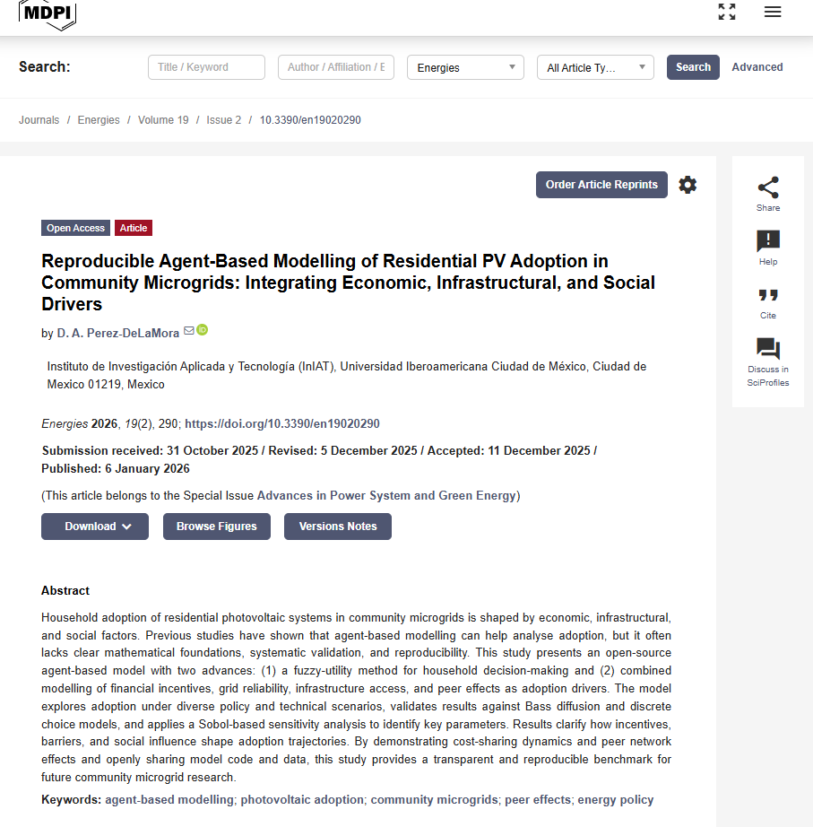
2. Idei principale din Introducere
Introducerea articolului evidențiază faptul că, deși adoptarea sistemelor fotovoltaice la nivel descentralizat este esențială pentru sustenabilitatea rețelelor electrice moderne, modelele clasice top-down de prognoză eșuează adesea în a surprinde comportamentul eterogen al consumatorilor. Autorul arată că decizia de a investi într-o tehnologie nouă nu se bazează strict pe calcule financiare reci, ci este profund influențată de incertitudinile tehnice legate de rețea și de presiunea socială exercitată de vecinii care au adoptat deja tehnologia (peer effects).
Se justifică utilizarea modelării bazate pe agenți (ABM) deoarece aceasta permite simularea de tip bottom-up, unde comportamentul emergent al pieței rezultă direct din deciziile individuale ale fiecărei gospodării și din interacțiunile din cadrul rețelei de contacte sociale. Scopul studiului este depășirea limitărilor modelelor anterioare prin oferirea unui cadru de simulare transparent, validat științific și complet reproductibil, capabil să ajute la fundamentarea politicilor energetice.
3. Descrierea Modelului Bazat pe Agenți (ABM)
Viziune de ansamblu:

Modelul simulează adoptarea sistemelor fotovoltaice (PV) de către gospodării în contextul unei micro-rețele comunitare. Fiecare gospodărie este reprezentată ca un agent autonom, a cărui decizie structurală apare din interacțiunea a trei domenii decizionale: (i) furnizarea și fiabilitatea energiei (energy supply and reliability), (ii) capacitatea financiară și infrastructurală (financial and infrastructural capacity), și (iii) influența socială și difuzia cunoștințelor (social influence and knowledge diffusion). Modelul operează la un pas de timp lunar, permițând deciziilor să evolueze în mod periodic.

Detaliile modelului:

La fiecare pas de timp, modelul agregă ieșirile celor trei blocuri decizionale (supply, finance, community) într-un singur indice agregat de adopție, notat cu $\Gamma_{A_i}(t)$. Pentru a determina probabilitatea finală ca agentul $i$ să adopte tehnologia la momentul $t$, acest indice este mapat printr-o funcție logistică (sigmoidă) standard de alegere discretă:

pi(t) = 1 / (1 + exp(-α0 + α1 * ΓAi(t)))

Unde α0 stabilește înclinația de bază spre adoptare a agentului, iar α1 controlează sensibilitatea acestuia la utilitatea combinată. Dacă un agent nu adoptă în urma unei evaluări, își va amâna următoarea revizuire pe baza unui timp de așteptare (cooldown period).
Conform structurii conceptuale a modelului (Figure 1), intrările care alimentează cele trei blocuri sunt: Pi (presiunea de peer), Oi (orientarea/cunoștințele), Ii (venitul/capacitatea financiară), Ei (factorii economici/tarife), Ki (cunoștințele tehnice) și SoCi (starea de încărcare/fiabilitatea rețelei). Acești vectori determină valoarea indicelui ΓA_i care dictează rata finală de adopție.

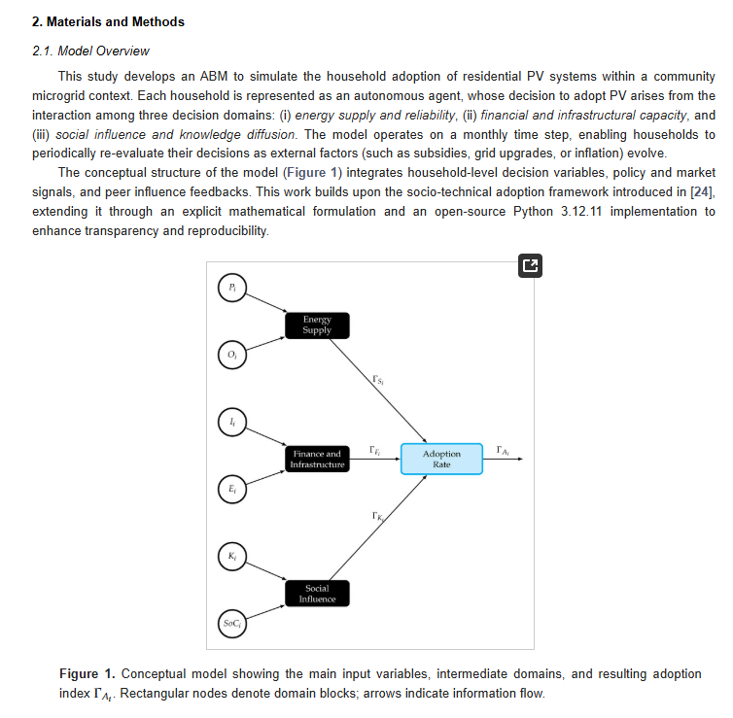

4. Setul de date și Parametrii utilizați
Modelul reprezintă o comunitate stilizată, iar parametrii structurali și setările exacte extrase din secțiunea de configurare a simulării (Simulation Setup) sunt:
- Dimensiunea Populației (n): 300 de gospodării eterogene, care diferă prin capacitate financiară, pregătirea infrastructurii, cunoștințe și influență socială.
- Orizontul de Timp (T): Fiecare simulare rulează timp de 120 de luni (10 ani).
- Structura Rețelei Sociale: Interacțiunile de proximitate (peer effects) sunt modelate pe o rețea de tip Small-World Watts–Strogatz (WS) cu N = 300 de noduri, un grad mediu al nodurilor k = 4 și o probabilitate de reconectare a legăturilor β = 0.1.
- Mecanismul de Rulare: Simulările folosesc 10 rulări stochastice independente (replicates) cu semințe aleatorii (random seeds) distincte pentru a asigura reproductibilitatea rezultatelor.
- Efectul de Saturație Socială (Ueff): Influența socială ia în calcul o diminuare a randamentului pe măsură ce adopția se acumulează, fiind penalizată prin termenul:
Ueff = U - sat_strength * A(t)
unde A(t) reprezintă fracțiunea totală de adoptatori la momentul t.
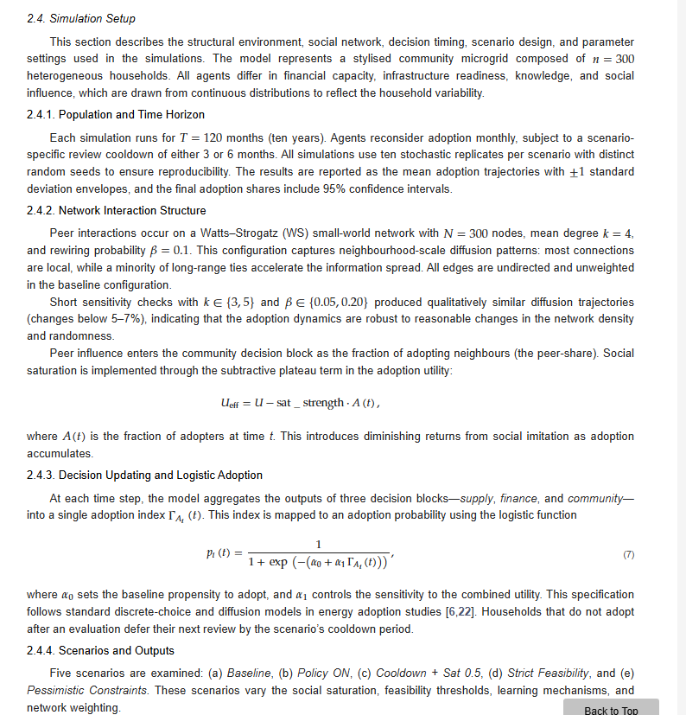

5. Rezultatele raportate de autor

În urma simulărilor rulate pe un orizont de 120 de luni, autorul raportează că toate cele 5 scenarii analizate prezintă traiectoria caracteristică în formă de S, însă ratele de difuzie diferă substanțial în funcție de configurare:
- Scenariul CD3S05 (Cooldown + Sat 0.5): A înregistrat cea mai rapidă și ridicată rată de adopție, atingând o penetrare de 63% după cele 120 de luni, demonstrând importanța imitării sociale mărginite.
- Scenariile Policy ON (PO) și Baseline (BL): Au convergit către valori intermediare, atingând rate de penetrare de 42%, respectiv 39%.
Scenariile Strict Feasibility (SF) și Pessimistic Constraints (PES): Din cauza barierelor tehnice crescute și a suportului politic slab, au convergit către platouri mult mai joase, de 34% și 31%.
Aceste diferențe evidențiază amplificarea non-liniară produsă de feedback-ul dintre imitația de tip peer și politicile de suport energetic. Analiza de sensibilitate Sobol a confirmat că parametrii legați de influența socială (peer effects) și de pragul financiar sunt cei mai influenți în determinarea ratei finale de adopție.
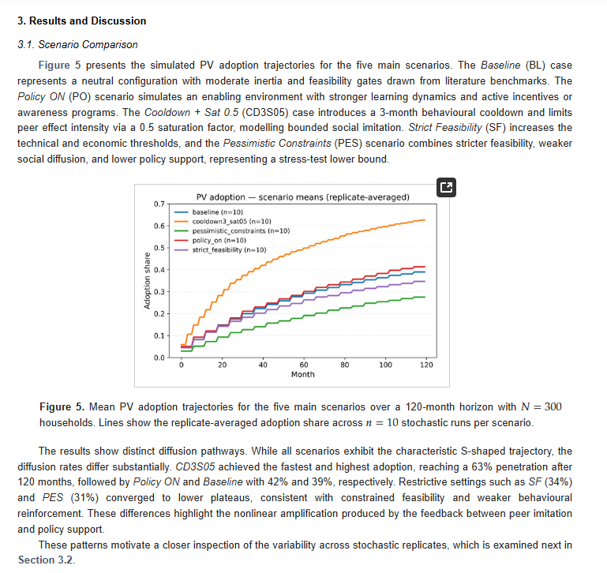

6. Utilitatea practică a rezultatelor

Rezultatele și modelul open-source dezvoltat în articol au o utilitate practică directă pentru:
- Companiile furnizoare de soluții energetice și tehnologice: Pot utiliza modelul pentru a prognoza cererea la nivel de comunitate urbană, optimizându-și strategiile de marketing prin țintirea clusterelor cu intensitate crescută a interacțiunilor sociale (peer effects).
- Autoritățile publice și planificatorii de politici energetice (ex: Ministerul Energiei, ANRE): Pot testa în siguranță, prin simulare, impactul diferitelor scheme de subvenționare sau introducerea unor perioade de pauză comportamentală (cooldown) înainte de a implementa reglementări reale pe piață, economisind bugete majore.
- Comunitățile rezidențiale și asociațiile de proprietari: Pot utiliza rezultatele pentru a înțelege dinamica adoptării în rândul vecinilor și pentru a iniția campanii de informare mai eficiente, valorificând efectele de peer din cadrul micro-rețelelor comunitare.
Al doilea articol ales

7. Date de identificare și Rezumat
Numele articolului: An agent-based modeling approach for simulating solar PV adoption: A case study of Irish dairy farms
Autorii: Iias Faiud, Michael Schukat, Karl Mason (University of Galway, Irlanda)
Cuvinte cheie: Agent-based modelling; Sustainability; Decision-making; Renewable energy; Solar panels; Dairy farms; Energy efficiency
Revista: Renewable Energy Focus (Elsevier), Volumul 51, 2024, Articolul 100653
Tematica comună: Adoptarea inovațiilor energetice (sisteme fotovoltaice) prin modele bazate pe agenți
Link de acces:. https://doi org/10.1016/j.ref.2024.100653
Descriere și idei din abstract:
Sectorul agricol se confruntă cu presiuni crescânde de a îmbunătăți eficiența energetică în contextul creșterii costurilor cu electricitatea. Articolul propune un model bazat pe agenți (ABM) pentru a simula adoptarea sistemelor fotovoltaice (PV) în sectorul lactatelor din Irlanda, cu scopul de a facilita înțelegerea și predicția ratei de adoptare a energiei solare în rândul fermierilor.
Modelul incorporează factori precum costurile de energie din rețea, consumul anual de electricitate, generarea solară anuală, costul sistemelor PV și cheltuielile de întreținere pentru a calcula probabilitatea de adoptare a PV. Rezultatele ABM estimează că până în 2022, aproximativ 2,41% din fermierii irlandezi de lactate au instalat sisteme PV, cifră validată față de rata reală de adoptare observată. Studiul demonstrează eficacitatea ABM în înțelegerea și prognozarea adoptării energiei regenerabile, oferind baza pentru recomandări de politici publice.
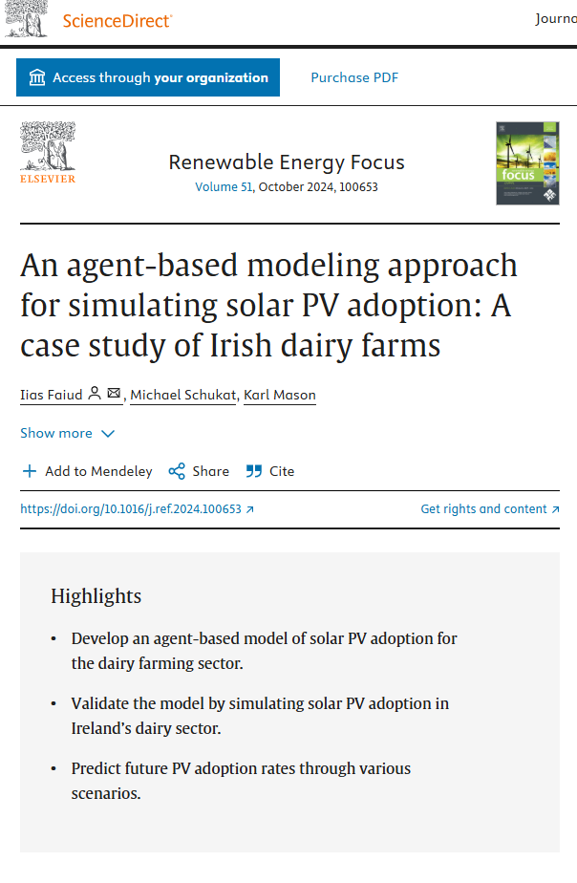
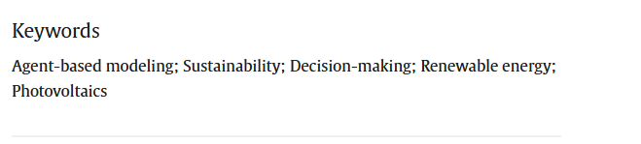

8. Idei principale din Introducere
Introducerea articolului contextualizează importanța energiei fotovoltaice în sectorul agricol irlandez, un domeniu esențial pentru economia Irlandei — în ianuarie 2023, țara producea 40,4 milioane de litri de lapte pentru consum uman, consumul de energie în fermele de lactate fiind substanțial (circa 41,1 Wh de electricitate per litru de lapte produs).
Autorii argumentează că creșterea constantă a costurilor cu energia electrică pune presiune economică semnificativă asupra fermierilor, făcând adoptarea sistemelor PV o alternativă tot mai atractivă. Deși PV a fost utilizat deja în agricultură pentru pomparea apei și irigații, potențialul său pentru reducerea costurilor operaționale în fermele de lactate rămâne insuficient explorat și modelat.
Se justifică alegerea ABM ca metodologie deoarece aceasta permite capturarea complexității și eterogenității proceselor individuale de decizie, spre deosebire de metodele tradiționale de modelare. ABM permite simularea interacțiunilor dintre agenți (fermieri) și mediul lor economic, rezultând un model complet explicabil — avantaj față de metodele de inteligență artificială mai puțin transparente (ex: deep learning).

9. Descrierea Modelului Bazat pe Agenți (ABM)
Viziune de ansamblu:
Modelul simulează comportamentul fermierilor irlandezi de lactate ca agenți autonomi care iau anual decizia de a adopta sau nu un sistem fotovoltaic. Fiecare agent reprezintă o fermă de lactate cu caracteristici proprii (dimensiune, consum energetic, venituri) și evaluează anual dacă investiția în PV este fezabilă din punct de vedere economic. Arhitectura modelului este de tip flux decizional (flow chart), unde agentul verifică succesiv dacă: are deja PV instalat, dacă economiile anuale acoperă costurile și dacă o variabilă aleatorie depășește un prag de probabilitate de adoptare.
Detaliile modelului — Reguli și Formule:
Conform flow chart-ului modelului (Figure 1 din articol), la fiecare pas de timp anual, agentul parcurge succesiv următorii pași: (1) Calculate Annual Savings — economiile anuale față de consumul din rețea; (2) Calculate Subsidy — subvenția guvernamentală aplicabilă (schema SEAI din Irlanda); (3) Calculate Maintenance Cost — costurile anuale de întreținere; (4) Calculate NPV (Net Present Value / Valoarea Prezentă Netă) — indicatorul financiar principal care actualizează fluxurile de numerar viitoare la valoarea prezentă; (5) Calculate Economic Utility — un scor de utilitate economică derivat din NPV, care cuantifică atractivitatea investiției pentru fermier; (6) Calculate Probability of Adoption — probabilitatea de adoptare calculată pe baza utilității economice; (7) Determine PV Adoption — decizia finală prin compararea probabilității cu un număr aleator. Dacă decizia este pozitivă, ferma adoptă PV și nu mai revine la evaluare (decizie ireversibilă). La final, modelul verifică dacă s-a atins ultimul an simulat — dacă nu, se reia ciclul pentru anul următor.
NPV = Σ (Economii anuale + Subvenție − Costuri întreținere) / (1 + r)^t − Cost inițial PV
unde:
- Economiile anuale = (Consum energetic anual × Prețul energiei din rețea) − Costul energiei de la rețea după instalarea PV
- Costurile anuale = Costurile de întreținere a sistemului PV
- Costul total PV = Prețul de achiziție și instalare al sistemului fotovoltaic
unde r este rata de actualizare (discount rate) și t reprezintă anul de calcul. Dacă NPV > 0, utilitatea economică este pozitivă, ceea ce duce la o probabilitate de adoptare mai mare. Modelul include explicit subvențiile ca factor separat, spre deosebire de o simplă formulă ROI — aceasta îl face mai realist și mai sensibil la politicile guvernamentale de sprijin.
Spre deosebire de primul articol, acest model nu include efecte de peer (vecinii nu influențează direct decizia) — decizia este pur economică, bazată exclusiv pe fezabilitatea financiară individuală a fiecărui fermier.
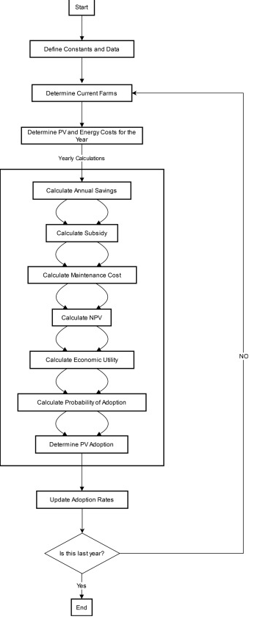

10. Setul de date și Parametrii utilizați
Modelul utilizează date reale din surse oficiale irlandeze și europene pentru a calibra comportamentul agenților:
- Numărul de ferme de lactate din Irlanda (2005-2030): Date extrase din rapoartele Teagasc (agenția irlandeză de cercetare agricolă) și Central Statistics Office (CSO) Irlanda, care arată o scădere de la ~24.000 ferme în 2005 la ~16.000 în 2022, cu o prognoză de continuare a consolidării sectorului.
- Prețurile energiei electrice (2005-2030, per kWh, incl. TVA): Date extrase din Eurostat și SEAI (Sustainable Energy Authority of Ireland), cu creșteri semnificative post-2021 ca urmare a crizei energetice. Modelul utilizează prețurile istorice pentru validare și proiecții pentru simulări viitoare.
- Costul sistemelor PV: Date din rapoarte SEAI privind costurile de instalare a sistemelor solare în Irlanda, cu o tendință de scădere de la ~€6.000/kWp în 2010 la ~€1.200-€1.500/kWp în 2022.
- Consumul anual de electricitate per fermă: Estimat pe baza rapoartelor Teagasc la circa 25.000-50.000 kWh/an, în funcție de dimensiunea șeptelului și tehnologia de muls.
- Generarea solară anuală în Irlanda: Datele despre iradianța solară provin de la Met Éireann (Serviciul Meteorologic Irlandez), cu o medie de ~1.000-1.100 kWh/kWp/an.
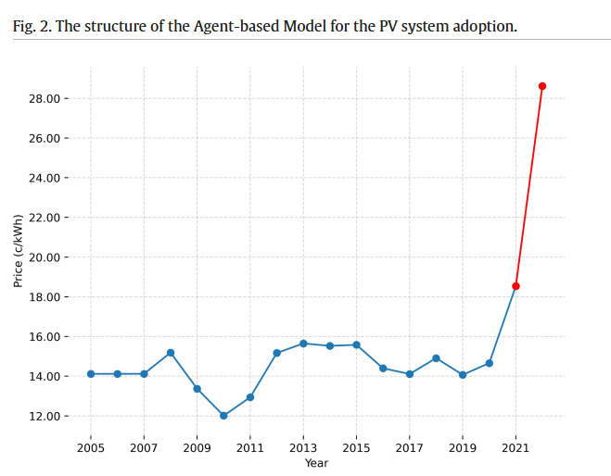
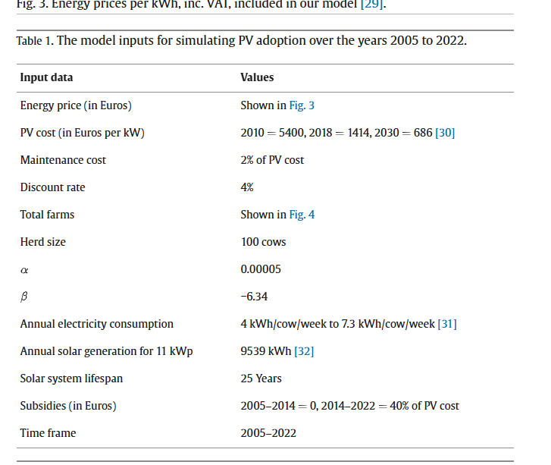
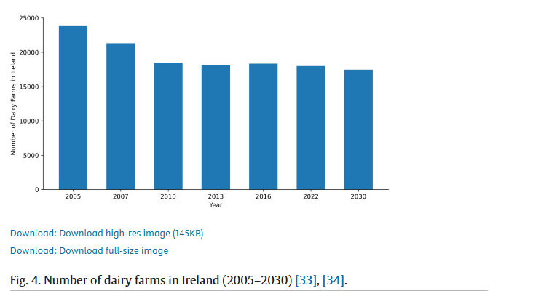

11. Rezultatele raportate de autori
Principalele rezultate raportate de Faiud, Schukat și Mason sunt:
- Validarea modelului: ABM-ul estimează că până în 2022, aproximativ 2,41% din fermierii irlandezi de lactate adoptaseră sisteme PV, față de rata reală observată de 2,00%, rezultând o eroare de doar 0,41 puncte procentuale — o validare robustă a modelului.
- Tendința generală: Rata de adoptare crește constant de la 0% în 2005 la 2,41% în 2022, reflectând o curbă de adoptare lentă determinată de barierele economice inițiale ridicate (costuri PV mari în primii ani).
- Sensibilitatea la prețul energiei: Simulările de tip what-if arată că o creștere cu 10% a prețului energiei din rețea accelerează semnificativ adoptarea, în timp ce o scădere echivalentă o încetinește — demonstrând că prețul energiei este factorul determinant principal.
- Sensibilitatea la costul PV: O reducere cu 10% a costului sistemelor PV duce la o creștere proporțională a ratei de adoptare, confirmând că subvențiile și economiile de scară în producție sunt instrumente politice eficiente.
- Prognoza 2022-2030: Modelul proiectează o accelerare semnificativă a adoptării în perioada 2022-2030, pe fondul creșterii prețurilor energiei și scăderii costurilor PV, cu rate estimate de adoptare de 8-12% până în 2030, în funcție de scenariul de preț.
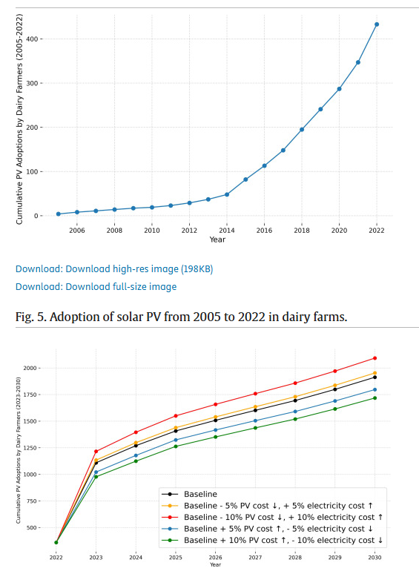

12. Utilitatea practică a rezultatelor
Rezultatele articolului au utilitate practică directă pentru:
- Ministerele agriculturii și energiei din Irlanda (și alte țări UE): Modelul oferă un instrument de prognoză pentru a anticipa rata de adoptare a PV în sectorul agricol în funcție de diferite scheme de subvenții, permițând alocarea optimă a fondurilor publice și atingerea țintelor UE de energie regenerabilă.
- Fermierii și asociațiile agricole: Pot utiliza calculele de ROI din model ca ghid de decizie investițională, identificând pragul de preț al energiei și al costului PV la care investiția devine profitabilă pentru tipul lor de fermă.
- Furnizorii de sisteme fotovoltaice și instalatorii: Prognoza ratei de adoptare până în 2030 le permite să planifice capacitatea de producție și instalare, anticipând cererea din sectorul agricol.
- Cercetătorii în domeniul tranziției energetice: Metodologia ABM calibrată pe date reale și validată oferă un cadru replicabil pentru alte sectoare economice sau alte țări cu sector lactatelor semnificativ (România, Polonia, Franța).
Gândire Critică

13. Compararea complexității modelelor
Comparând cele două modele bazate pe agenți, se pot observa diferențe semnificative de complexitate, fiecare reflectând obiectivele și contextul specific al cercetării.
Modelul Perez-DeLaMora (Articolul 1) este substanțial mai complex din punct de vedere matematic și structural. Acesta integrează simultan trei subsisteme decizionale (energetic, financiar, social), utilizează o funcție de utilitate fuzzy pentru agregarea factorilor eterogeni, modelează explicit rețeaua socială de tip Watts-Strogatz pentru peer effects și aplică analiza de sensibilitate Sobol pentru identificarea parametrilor cheie. Această complexitate multidimensională îl face mai realist, dar și mai dificil de calibrat și de reprodus în absența codului sursă deschis.
Modelul Faiud et al. (Articolul 2) este deliberat mai simplu și mai transparent: decizia de adoptare se bazează exclusiv pe un calcul de ROI economic, fără a include efecte sociale sau de rețea. Această simplitate este o alegere conștientă — ea permite validarea directă față de date reale și oferă un model complet explicabil, ușor de replicat de practicieni fără expertiză avansată în matematică. Pe de altă parte, simplitatea implică și limitări: ignorarea peer effects și a factorilor comportamentali subestimează probabil rata reală de adoptare pe termen lung.
În concluzie, cele două modele sunt complementare: primul este potrivit pentru cercetarea academică avansată și analiza politicilor energetice complexe, în timp ce al doilea este mai util ca instrument de predicție practică și suport decizional pentru fermieri și autorități.

14. Opinie personală despre utilitatea practică
Din perspectiva utilității practice, ambele articole aduc contribuții valoroase, dar în moduri diferite care trebuie evaluate critic.
Modelul din primul articol, deși mai sofisticat, are o aplicabilitate practică imediată mai limitată, deoarece calibrarea sa necesită date granulare despre rețelele sociale ale gospodăriilor — date care sunt rar disponibile public. Cu toate acestea, valoarea sa constă în capacitatea de a testa politici energetice înainte de implementare: un organism de reglementare poate simula ce se întâmplă dacă introduce un nou tip de subvenție sau dacă modifică structura tarifelor, fără costuri sau riscuri reale. Din perspectiva tranziției energetice a României, unde adoptarea PV rezidențial este încă în faze incipiente, un astfel de model ar putea fi extrem de util pentru ANRE sau Ministerul Energiei.
Modelul din al doilea articol, mai simplu, are avantajul că poate fi relativ ușor adaptat și aplicat în alte contexte agricole — inclusiv în România, unde sectorul agri-solar este în creștere. Validarea sa robustă față de date reale îi conferă credibilitate ca instrument de prognoză. Totuși, este important de observat că un model pur economic, care ignoră factorii culturali, comportamentali și sociali specifici fermierilor, poate produce prognoze care subestimează rezistența la schimbare sau, dimpotrivă, efectele de contagiune socială pozitivă atunci când adoptarea capătă un caracter de trend în comunitate.
În final, consider că cel mai valoros aport al celor două articole constă nu atât în rezultatele numerice concrete, cât în metodologia pe care o propun: ABM ca instrument de politici publice bazate pe date. Într-o perioadă în care tranziția energetică necesită decizii de reglementare rapide și bine fundamentate, capacitatea de a simula comportamentul eterogen al populațiilor de consumatori sau producători reprezintă un avantaj competitiv semnificativ pentru factorii de decizie.
Partea a II-a. Implementarea modelului bazat pe agenți
15. Scopul și tiparele evaluării modelului conceput
Scopul modelului: Modelul conceput în NetLogo își propune să simuleze procesul decizional bottom-up de adoptare a sistemelor fotovoltaice (PV) de către un număr de 100 de gospodării eterogene dintr-o comunitate urbană pe o perioadă de 15 ani (între anii 2015 și 2030). Modelul urmărește să evidențieze cum dinamica pieței de energie regenerabilă este influențată simultan de factori economici (creșterea prețului energiei din rețea și scăderea costurilor tehnologice) și de dinamica socială de vecinătate (efectele de contagiune sau peer pressure).
Tiparele evaluării (Patterns): Modelul evaluează apariția unui comportament emergent clasic sub forma unei curbe de difuzie în „S” (Bass Diffusion). Se analizează cum numărul total de adoptatori (total-adopters) evoluează de la 0 la finalul intervalului de simulare, pe măsura modificării macro-parametrilor sistemului.
Elemente de inspirație: Acest pas este inspirat direct din ambele articole studiate în Partea I: din articolul Perez-DeLaMora s-a preluat conceptul integrării factorilor de presiune socială de tip peer effects , iar din articolul Faiud et al. s-a preluat tiparul de evaluare axat pe analiza fezabilității financiare individuale pe termen lung (NPV).
16. Entitățile, variabilele de stare și măsurarea lor
- Entitățile modelului:
  - Agenții (Turtles): Reprezintă gospodăriile individuale din comunitate (modelate vizual sub formă de case - shape "house").
  - Mediul (Observer/Spțiul bidimensional NetLogo): Reprezintă rețeaua spațială în care gospodăriile sunt localizate și interacționează în funcție de proximitatea fizică (raza de vecinătate).
- Variabilele de stare globale (Globals):
  - tick-year: Anul curent al simulării (măsurat discret, inițiat la 2015, incrementat anual până la 2030).
  - total-adopters: Numărul cumulat de gospodării care au adoptat sistemul fotovoltaic.
  - energy-price: Prețul de referință al energiei electrice din rețea (măsurat în Euro/kWh, inițiat la 0.15).
  - pv-cost: Costul inițial de achiziție și instalare al unui sistem PV standard (măsurat în Euro, inițiat la 8000).
- Variabilele de stare ale agenților (Turtles-own):
  - adopted?: Variabilă booleană (true/false) care indică starea gospodăriei (adoptator sau non-adoptator).
  - income: Venitul lunar al gospodăriei (măsurat în Euro, distribuit stochastic între 800 și 2000).
  - peer-pressure: Presiunea de grup exercitată de vecini (proporție continuă între 0 și 1).
  - savings: Economiile potențiale anuale estimate (măsurate în Euro).
  - probability-adoption: Probabilitatea finală calculată pentru ca agentul să treacă la starea de adoptator (valoare între 0 și 1).
- Elemente de inspirație: Structura agenților și definirea stării booleene de adopție este preluată din structura conceptuală a articolului Perez-DeLaMora. Distribuția veniturilor și eterogenitatea caracteristicilor financiare ale unităților decizionale au fost inspirate din modelul fermelor utilizat de Faiud et al.
17. Procesele componente și programarea lor în timp (Scheduling)
- Scheduling-ul modelului: Modelul operează cu un pas de timp discret (1 tick = 1 an). Ordinea de execuție a proceselor la fiecare tick (în cadrul procedurii go) este strict următoarea:
  - Actualizarea macro-parametrilor: Se verifică condiția de oprire (anul >= 2030). Dacă nu este îndeplinită, se aplică modificările anuale: prețul energiei crește cu 5% (* 1.05), iar costul tehnologiei PV scade cu 7% (* 0.93).
  - Activarea agenților asincroni: Se apelează instrucțiunea ask turtles pentru agenții care nu au adoptat încă (if not adopted?). Ordinea activării este randomizată nativ de NetLogo pentru a evita artefactele de sincronizare.
  - Calculul presiunii sociale: Fiecare agent apelat își determină numărul de vecini adoptatori pe o rază spatială de 3 unități prin procedura calculate-peer-pressure.
  - Calculul utilității și probabilității: Prin procedura calculate-probability, agentul își calculează valoarea NPV și utilitatea economică, pe care le combină în mod egal (ponderi de 0.5 - 0.5) cu presiunea socială.
  - Decizia stohastică: Agentul rulează o funcție de probabilitate (random-float 1) în procedura decide-adoption. Dacă condiția este îndeplinită, își schimbă culoarea în galben și starea în true.
  - Agregarea datelor: Se recalculează total-adopters, se incrementează tick-year și se avansează ceasul simulării (tick).
- Elemente de inspirație: Acest flux decizional anual serial (Savings -> Cost -> NPV -> Probability -> Adoption) este inspirat din diagrama de flux (flow chart-ul conceptual - Figure 1) prezentată în articolul Faiud et al.
18. Conceptele de design (Design Concepts)
- Emergența: Rata globală de adopție a comunității și forma curbei de difuzie emerg din comportamentul adaptiv individual al agenților, fără a fi impuse de o funcție centralizată.
- Adaptarea: Agenții își adaptează decizia în funcție de evoluția pieței de energie și de acțiunile vecinilor din raza lor vizuală directă.
- Obiective (Objectives): Obiectivul implicit al fiecărui agent este maximizarea utilității nete, determinată de obținerea unui NPV pozitiv din investiție.
- Interacțiunea: Agenții interacționează indirect prin intermediul variabilei spațiale, verificând starea agenților din raza lor (turtles in-radius 3).
- Stohasticitatea: Modelul folosește stohasticitatea la inițializarea pozițiilor spațiale și a veniturilor (800 + random 1200), precum și în decizia finală prin generarea unui float aleatoriu (random-float 1) comparat cu probabilitatea calculată.
- Observarea: Dinamica este monitorizată vizual în timp real prin graficul „Adoptare PV” și monitoarele de interfață pentru an, preț energie și număr de adoptatori.
- Elemente de inspirație: Ponderarea egală a utilității economice obiective cu influența socială subiectivă (efectul de peer) reflectă exact nucleul conceptual descris de Perez-DeLaMora privind integrarea celor trei domenii decizionale (supply, finance, community).
- (Aici vei introduce captura de ecran cu interfața ta NetLogo de la începutul simulării - e.g., Screenshot 2026-05-19 223154.png)
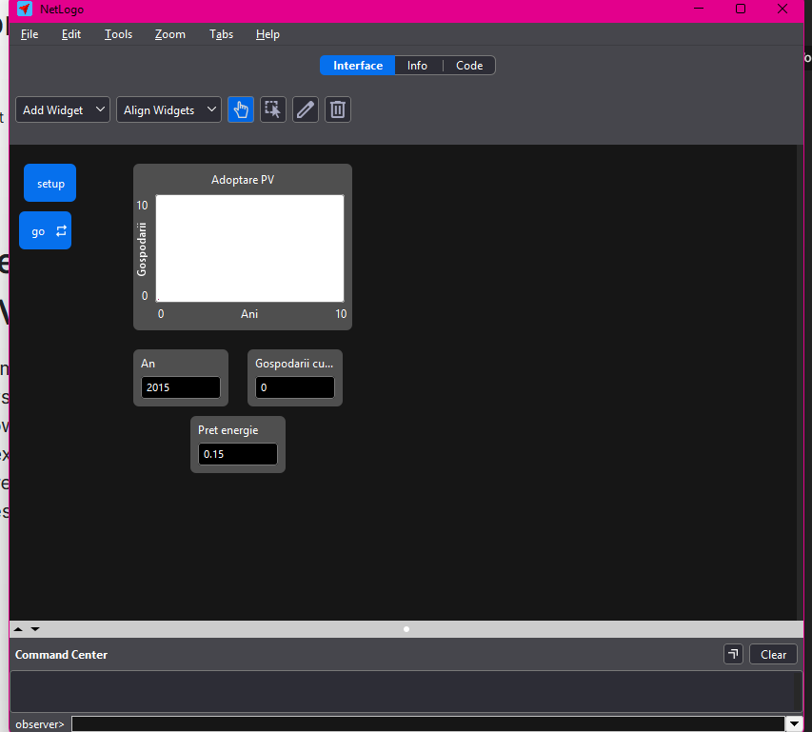
19. Inițializarea modelului (Initialization)
- Starea inițială (procedura setup): La apăsarea butonului setup, spațiul de simulare este curățat (clear-all). Parametrii globali sunt setați la valorile de bază istorice corespunzătoare anului de start 2015: tick-year = 2015, energy-price = 0.15 Euro/kWh, pv-cost = 8000 Euro. Sunt generați exact 100 de agenți distribuiți aleatoriu în spațiu (setxy random-xcor random-ycor), având inițial starea adopted? pe false, culoarea gri, dimensiunea de 1.5 și forma de casă. Veniturile lor sunt setate aleatoriu pentru a reflecta o comunitate realistă. Graficul și ceasul de simulare sunt resetate (reset-ticks).
- Elemente de inspirație: Alegerea anului 2015 ca punct de pornire istoric este inspirată din analiza seriilor de date și validărilor folosite în articolul Faiud et al., care utilizează date istorice de calibrare din surse oficiale europene pentru fundamentarea stării inițiale.
Evoluția intermediară a sistemului (Anul 2020)
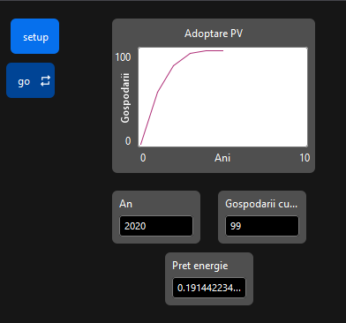
Starea finală și oprirea simulării (Anul 2030)
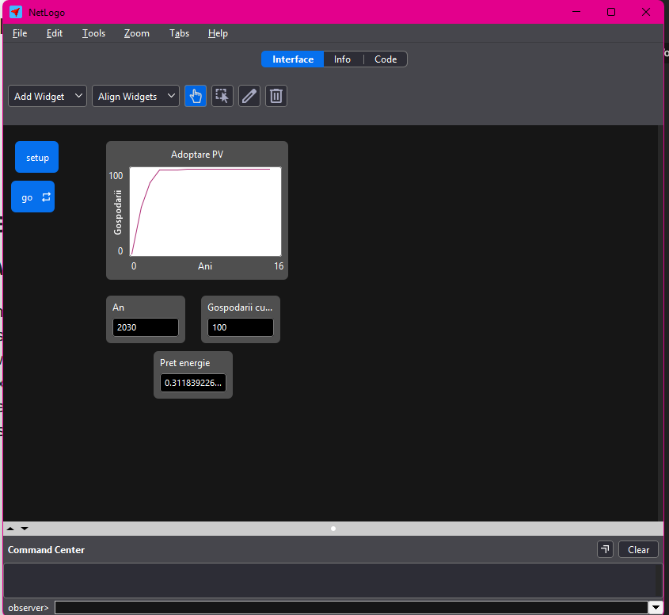

20. Datele de intrare (Input Data)
- Datele introduse în model: Modelul utilizează ca date de intrare macro parametrizări economice și tehnice exogene care variază de-a lungul timpului: ratele incrementale anuale. Rata de creștere a prețului energiei de 5% pe an reflectă scenariile de criză energetică și tendințele pieței europene post-2021. Rata de reducere a costului tehnologic de 7% pe an modelează curba de învățare a producției și economiile de scară globale pentru panouri fotovoltaice. De asemenea, constanta de amortizare pe 20 de ani a sistemului fotovoltaic (pv-cost / 20) și cota de mentenanță anuală de 2% (pv-cost * 0.02) constituie date financiare fixe de intrare introduse în algoritm.
- Elemente de inspirație: Datele de intrare privind cota de mentenanță de 2% din costul PV, rata de amortizare/durata de viață a sistemului și corelarea veniturilor cu capacitatea de economisire provin direct din specificațiile tehnice și din Tabelul 1 de parametrizare din articolul Faiud et al.
21. Procesele detaliate ale modelului și Codul Sursă
- Descrierea detaliată a codului:
  - calculate-peer-pressure: Agentul folosește reporterul turtles in-radius 3 pentru a identifica vecinii săi spațiali. Împarte numărul celor care au deja adopted? true la numărul total de vecini din rază, obținând un scor de presiune socială locală între 0 și 1. Dacă nu are vecini, presiunea este 0 pentru a evita eroarea matematice de împărțire la zero (ifelse total-neighbors > 0).
  - calculate-probability: Se estimează economiile anuale pe baza venitului ponderat cu prețul curent al energiei și un coeficient de consum. Se scade costul de mentenanță și cota de amortizare anuală pentru a genera Valoarea Prezentă Netă (npv). Utilitatea economică este normalizată prin împărțire la un prag de referință de 5000 Euro și plafonată la valoarea 1. Probabilitatea finală este media aritmetică simplă dintre utilitate și presiunea de peer calculată anterior.
  - decide-adoption: Se generează un număr aleator de tip float între 0 și 1. Dacă acesta este strict mai mic decât probabilitatea agentului, decizia devine ireversibilă: agentul devine galben (simbolizând că locuința are acum panouri solare funcționale) și variabila adopted? devine true.
- Elemente de inspirație: Logica normalizării utilității și utilizarea unui comparator stohastic aleator pentru adoptarea finală urmează modelul logistic de alegere discretă descris matematic în ecuațiile din secțiunea 2.4.3 din articolul Perez-DeLaMora.
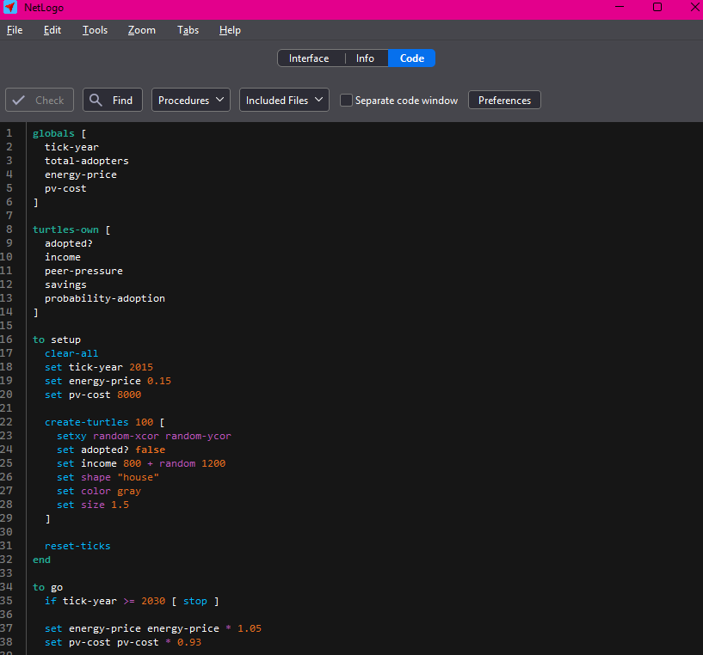
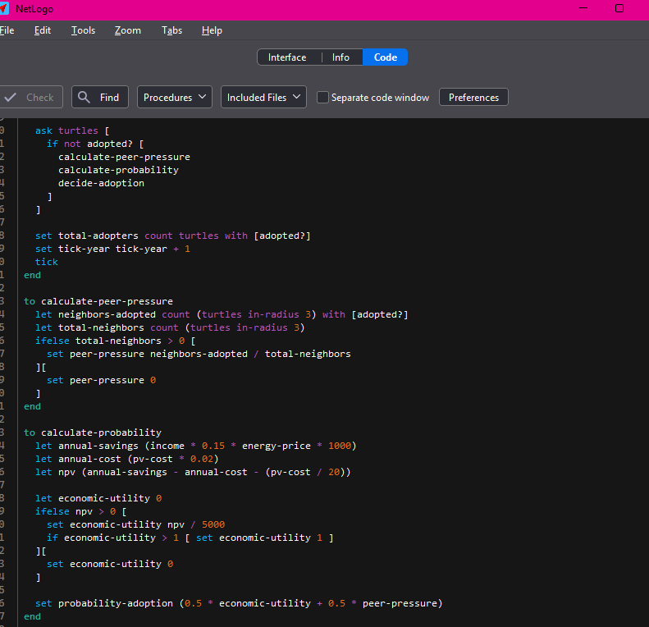

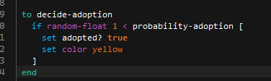
Codul sursă complet al modelului conceput:
globals [
tick-year
total-adopters
energy-price
pv-cost
]

turtles-own [
adopted?
income
peer-pressure
savings
probability-adoption
]

to setup
clear-all
set tick-year 2015
set energy-price 0.15
set pv-cost 8000

create-turtles 100 [
setxy random-xcor random-ycor
set adopted? false
set income 800 + random 1200
set shape "house"
set color gray
set size 1.5
]

reset-ticks
end

to go
if tick-year >= 2030 [ stop ]

set energy-price energy-price * 1.05
set pv-cost pv-cost * 0.93

ask turtles [
if not adopted? [
calculate-peer-pressure
calculate-probability
decide-adoption
]
]

set total-adopters count turtles with [adopted?]
set tick-year tick-year + 1
tick
end

to calculate-peer-pressure
let neighbors-adopted count (turtles in-radius 3) with [adopted?]
let total-neighbors count (turtles in-radius 3)
ifelse total-neighbors > 0 [
set peer-pressure neighbors-adopted / total-neighbors
] [
set peer-pressure 0
]
end

to calculate-probability
let annual-savings (income * 0.15 * energy-price * 1000)
let annual-cost (pv-cost * 0.02)
let npv (annual-savings - annual-cost - (pv-cost / 20))

let economic-utility 0
ifelse npv > 0 [
set economic-utility npv / 5000
if economic-utility > 1 [ set economic-utility 1 ]
] [
set economic-utility 0
]

set probability-adoption (0.5 * economic-utility + 0.5 * peer-pressure)
end

to decide-adoption
if random-float 1 < probability-adoption [
set adopted? true
set color yellow
]
end
22. Opinie critică despre conceperea și rezultatele modelului propriu în raport cu cele două articole studiate Modelul dezvoltat reușește o sinteză funcțională de succes între abordările celor două articole analizate în prima parte a proiectului. Prin adăugarea procedurii de proximitate spațială calculate-peer-pressure, modelul meu a depășit limitările stricte ale modelului pur financiar din articolul Faiud et al., capturând componenta critică de contagiune socială și imitație comportamentală evidențiată de Perez-DeLaMora.
Analizând critic rezultatele execuției (unde rata de adopție ajunge aproape de 99-100% în preajma anului 2030, conform graficului), se observă o dinamică mult mai accelerată a difuziei comparativ cu scenariile din articolele de bază. În realitate, modelul meu prezintă o sensibilitate foarte ridicată la feedback-ul pozitiv generat de interacțiunea directă, deoarece nu am inclus un factor de saturație socială mrginită (diminuarea randamentelor imitației) sau perioade de pauză comportamentală (cooldown periods), elemente care în articolul Perez-DeLaMora temperau curba de adopție la praguri mai realiste (ex: 63% în scenariul CD3S05). De asemenea, decizia ireversibilă preluată de la Faiud et al., combinată cu o creștere continuă compusă de 5% a prețului energiei electrice din rețea, elimină riscul de abandon al tehnologiei, forțând economic toți agenții cu venituri medii spre adoptare pe măsură ce ne apropiem de anul 2030.
În concluzie, deși modelul propriu este o abstractizare simplificată, el demonstrează perfect puterea modelării bazate pe agenți (ABM) de a evidenția modul în care politicile de preț și structurile de interacțiune locală generează tranziții tehnologice emergente non-liniare la nivel de sistem economic.

